实验2使用三层交换机的vlan之间的路由
学号：202441401037 姓名：王家伟
班级：医信24 周次：第二周
本练习着重于基本三层交换机之间配置。编址方案已经预先确定。当所有设备配置完毕后，您将测试端到端的连通性并检查配置。

学习目标：
- 对设备执行基本配置。
- 配置基于三层交换机的VLAN之间路由。
- 测试连通性并检查配置。
- 在拓扑图上标注
理论知识：
  - SVI接口：交换机虚拟接口 （Switch Virtual Interface）路由端口，可设置IP地址
  - 在三层交换机创建每个VLAN的SVI接口
  - 在每个SVI上配置IP地址，作为对应VLAN内主机的网关
  - 在三层交换上利用路由功能解决VLAN间通信

任务 1：设备布线。

  - 根据拓扑结构进行网络布线
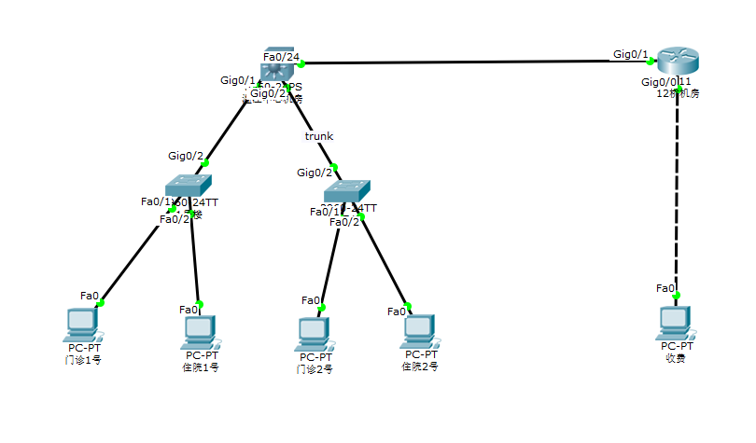
  - 同一个工作区同一个VLAN
  - 在拓扑图上标注地址，网段
  - 地址段分配
门诊：vlan 10 10.*.0.0/24
住院：vlan 20 10.*.1.0/24
收费：10.*.2.0/24
互联地址：172.31.0.0/30
最小地址：依次给主机
最大地址：网关
*为学号后三位

任务 二：配置
- 1、PC机配置
- 2、二层交换机配置，同时标注出接口类型
- 3、三层交换机配置SVI地址
- 4、三层交换机启动路由功能

任务三：测试与截图
- 拓扑图截图
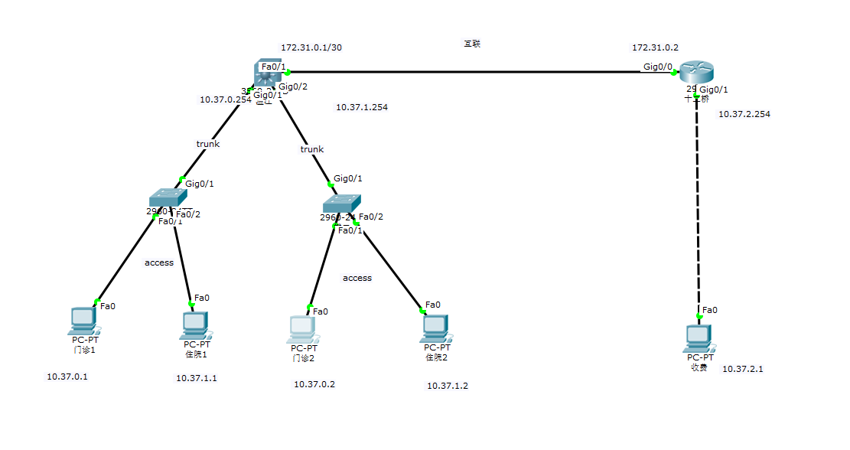
- 门诊1 PING住院2，截图
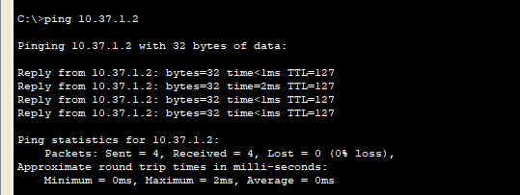
- 门诊2 PING收费，截图
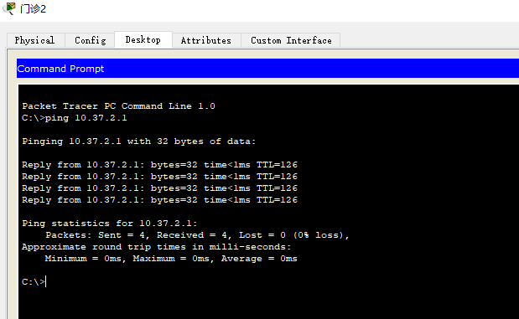
- SHOW IP ROUTE 路由器路由表 截图
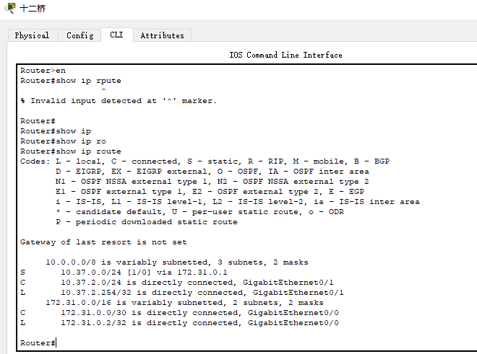
- SHOW IP ROUTE 三层交换机路由表 截图
